מכונות לכריכה קשה ו- Photo Books |  | 
ביג חם חשמלית JY520E
תיאור :
מכונה זו מעלה עוד את רמת הגימור הסופית של הספר שלך. המכונה יוצרת בשני צדדיו של הספר חריץ עמוק בעזרת לחץ וחום ותורמת בכך הן לצורתו הסופית של הספר והן לחיזוק הכריכה.
המכונה יוצרת חריצי ביג עמוק על גבי הכריכה הקשה של הספר המוכן, באמצעות לחיצת סרגלי ביג חמים משני צדיו בו זמנית.
למכונה יש דוושת הפעלה חשמלית, למכונה מנגנון אלקטרוני לבקרה ושליטה מדויק ונוח לכיוון הלחץ וכיוון טמפרטורה רצוי.

תכונות ומפרט טכני
 |  | המאפיין | תכונות
 |  | אורך ביג | 520 מ"מ
 |  | חשמל | 220V/50Hz
 |  | מידות | 580 X 450 X 640 מ"מ
 |  | משקל | 25 ק"ג
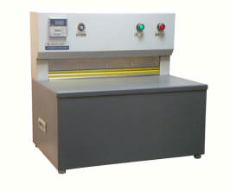 |  |  |  |  | משקל/עובי נייר | 60 – 250 גרם

